STTC-5030A 桌面式X光机
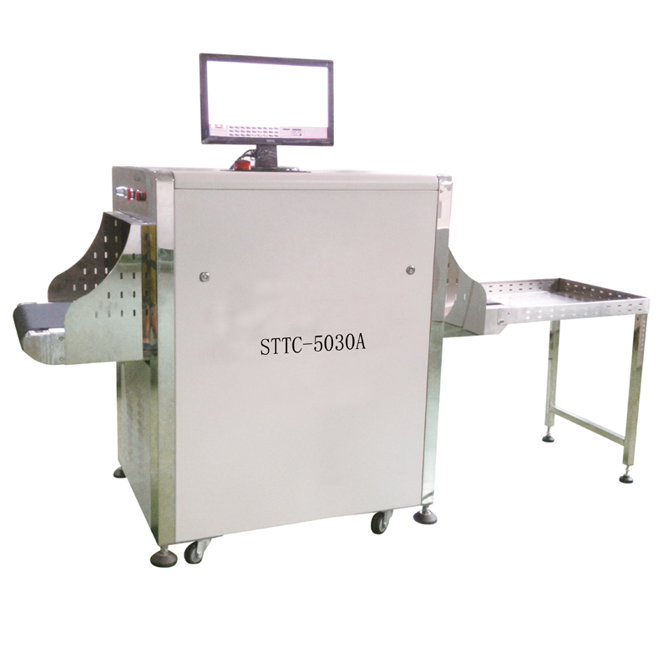
一：功能介绍
检测对象：包裹、邮件、小型箱包、手提箱、拎包等小型物件。
适用场所：金融、司法、军队、公安、边检、政府、航天、电力、工厂、快递物流、体育、教育、医疗、法院、监狱、税务局、看守所、旅游景点、邮局、酒店等场所及众多领域。
最实在的技术优势：
一键式关机：关机时只需旋转一下钥匙，设备自动安全关机，更人性化。
紧急制停分层控制：按下紧停按钮，仅断电传动和射线源部分，更安全。
图像超清晰：核心部件采用高密度进口模块，分辨率更高，达到国际水平，更清晰。
防水功能：通道内特殊处理，旅客少量液体散落无影响，更放心。
魔镜功能：独有的鼠标放大镜功能，任意局部细节放大，更精确。
无极放大功能：128级连续无极鼠标放大功能，更连续。
魔力按键：代替传统键盘，当鼠标放到软按钮时，软件智能识别控制，更智能。
故障自诊断：出现故障自动判断，并给出提示信息，便于维护。
黑匣子：（选配模块）。
二：技术标准
电器参照EN60950安全标准执行
辐射参照EN50081-1标准执行
严格执行现行X光安检设备国家标准
全面通过ISO14001：2004环境管理体系认证
全面通过OHSAS18001：2007职业健康安全管理体系认证
全面通过ISO9001：2000质量管理体系认证
全面通过欧盟CE认证
三：技术参数
外形尺寸：1650（长）x 722（宽）X 1150（高）mm
通道尺寸：500（宽）X 300（高）mm
传送速度：0.22m/秒
拖动重量：150公斤
分辨力：直径0.07871mm金属线
空间分辨力：水平直径1.0mm；垂直直径1.0mm
穿透分辨力：直径0.101mm
穿透力：≥10mm～48mm钢板 (可定制）
胶卷安全性：对IS01600胶卷安全
射线束方向：底照式
管电流：0.4-1.2mA（可调）
管电压：80-160KV（可调）
泄漏剂量：<0.05uGy/h
射线束发散角：60°
冷却/工作周期：密封式油冷/100%
工作环境：-20°C~+60°C/20%~95%（不冷凝）
噪声：≤55dB（A）
工作电压：220VAC（±10%） 50±3HZ
功耗：0.5KVA/h
图像处理：
阵列探测器：L型光电二级管单能量探测器
显示器：高分辨率19英寸液晶显示
伪彩色：图像显示24位彩色显示，12bit深度
边缘增强：物体轮廓边缘更加清晰
超级图像增强图：图像细节更清晰
高穿显示：提高图像亮区对比度，使易穿透区更清晰
低穿显示：提高图像暗区对比度，使难穿透区更清晰
增亮/减暗：增加图像的亮度/减暗图像的亮度
回拉/前拉：可对当前30幅图像，前后回拉及处理
图像复原：图像显示恢复到最初状态
图像储存：连续保存50万幅图像，并可处理

